Thema Religion Einstieg in das Thema: Wählen Sie ein Bild oder eine Aussage aus und kommentieren Sie sie:

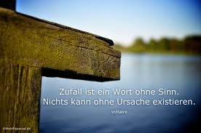

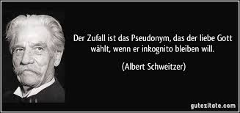

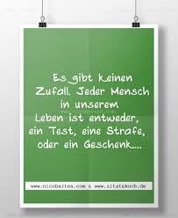
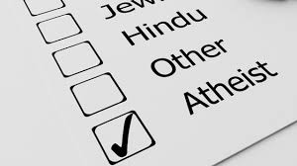

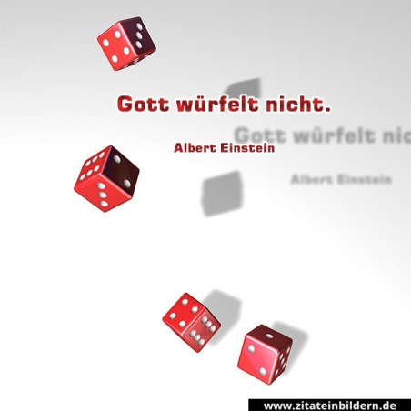

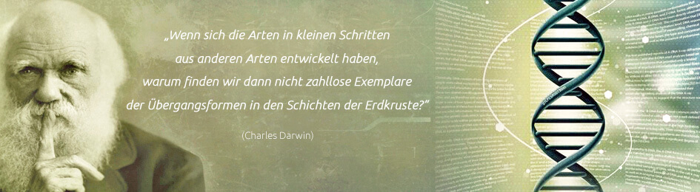
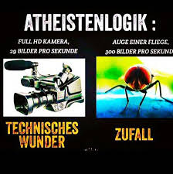

Lernwortschatz zum Thema Religion

die Religion, -en die Religionsfreiheit
religiös evangelisch katholisch muslimisch jüdisch
s. bekennen zu +DAT angehören + DAT glauben an + AKK die christliche Konfession, -en
EKD: Evangelische Kirche in Deutschland die katholische Kirche r Papst,¨-e
die Gemeinde
der Gläubige,-n die Gläubige,-n
der Atheist,-en die Atheistin,-nen
der Christ,-en die Christin,-nen
der Muslime,-n die Muslimin,-nen der Jude,-n die Jüdin,-nen

